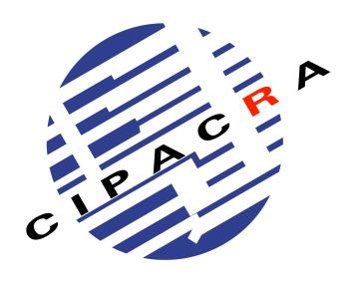

China International Painting and Calligraphy Research Association

会 员 申 请 表

姓 名
会员证号
省 市

本人拥护中国国际书画艺术研究会章程，愿意履行会员的义务并自愿入会，特此申请。

申请人

年 月 日
介 绍 人 意 见 |  | 组织管理部初审意见
常务理事会 审 核 意 见 |  | 主 管 领 导 意 见
拟 任 理 事 | 推荐人： | 常 务 理 事 会  审 核 意 见

像  （2寸）  片 | 姓 名 |  |  | 身 份 证  号 码
像  （2寸）  片 | 性 别 |  | 民 族 |  | 籍 贯
像  （2寸）  片 | 出生年月 |  | 文化程度 |  | 职务职称
参加工作 年 月 |  |  |  | 艺术专长
家庭住址 |  |  | 联系电话 |  | 邮 编
工作单位 |  |  | 联系电话 |  | 邮 编
手 机 |  |  | 电子邮箱
艺 术 简 历 主 要 著 作 及 获 奖 情 况

入 会 作 品 | 作 品 名 称 | 种 类 | 作品尺寸 | 创作时间

中国国际书画艺术研究会入会程序
- 打印入会申请表、查看管理细则。
- 请务必认真、详细填写申请表的各项内容。
- 填完入会申请表后，连同两张个人登记照以及本人创作入会评审作品两幅寄我会。
- 入会结果将专函通知。
- 获批入会者一次性缴纳会费3000元。
- 残疾或特困人员可凭有效证明申请减免会费。
- 资料收齐后寄发会员证。
- 关注官微获取更多活动咨询，关注会员权益。

来信请寄
中国国际书画艺术研究会组联部 收
地址：北京市朝阳区王四营乡 官悦欣园东 中国国际书画艺术研究会

邮编：100053
联系电话：010—66112554 010—66114038
邮箱：zyg@gjshyjh.com
官网：www.gjshyjh.com 欢迎扫码关注微信平台

